广州爱孕记信息科技有限公司

详细设计说明书

产品名称 | 产前超声医学影像处理软件
规格型号 | PUS
文件编号 | AJY/QR730-014
版 次 | A/2
生效日期 | 2019年04月16日
页 数 | 共37页
编制
审核
批准

文档变更记录
修订日期 | 修订内容 | 修订前版本 | 备注
2019-04-19 | 首次发布 | A/0
2020-05-30 | 增加知识图谱相关需求 | A/1
2020-10-19 | 增加图文报告相关需求 | A/2

目录
1 前言 5
1.1 说明 5
1.2 编写目的 5
1.3 本说明书读者 5
1.4 编写范围 5
1.5 术语定义 5
1.6 参考资料 6
2 系统界面设计 7
2.1 用户授权界面， 如下图 7
2.2 用户登录界面，如图 2.2 7
2.3 影像处理界面， 如下图 8
2.4 知识图谱界面，如下图 8
3 各模块设计 9
3.1 用户登录 9
3.2 系统设置与授权 9
3.3 影像处理 10
3.4 知识图谱 10
3.5 图文报告 11
4 系统分析 12
4.1 关键用例 12
4.2 业务流程图 13
5 系统架构设计 18
5.1系统架构 18
5.2系统应用协议1 18
1、上报客户端硬件信息 20
2、上报客户端日志 21
3、上报客户端病例回放状态 21
5.3系统应用协议2(协议列表) 21
5.3.1获取医院列表 21
6 视频采集与编码核心设计 25
6.1 视频采集 25
6.2 视频编解码 26
6.3 H.264标准介绍 26
6.3.1 H.264新技术 27
6.3.2 H.264类别定义 28
6.4 H.264编解码器框图 28
6.5 X264主要编码流程 29
6.5.1 X264主程序流程 29
6.5.2 X264帧级编码流程 30
6.5.3 X264 条带级编码流程 30
6.5.4 X264 宏块级编码流程 31
6.6 X264主要编码参数 32
6.6.1 x264 Preset 32
6.6.2 X264主要编码参数设置 34
7 附件 37

1 前言说明
本详细说明书是针对超前超声医疗图像处理软件而编写。其核心是对该项目进行详细设计，在框架设计的基础上，进一步明确系统结构，详细的介绍各个模块。

编写目的
1.2.1 为编码人员的开发提供依据。
1.2.2 为测试人员后期进行全面的测试做准备。
1.2.3 为维护人员提供后期维护提供参考。
1.2.4 为项目质量管理人员，提供依据，做阶段性和总结性的质量验证和确认。
1.2.5 为系统与外系统接口协议规范为接口详细设计提供参考。
1.2.6 为开发人员进行数据库数据模型设计提供指导。
1.2.7 为UI工程师设计UI，提供指导。

本说明书读者
本说明书的逾期读者包括：
a.项目开发人员， 特别是编码人员。
b.项目维护人员。
c.技术管理人员。
d.执行软件质量保证计划的专门人员；
e.参与本项目开发进程个阶段验证、确认以及负责为最后项目验收、鉴定提供相应报告的有关人员(如测试、维护人员等)。

编写范围
说明：
1.4.1 待开发的软件系统名称：产前超声医疗图像处理软件。
1.4.2 任务提出者， 开发者，用户，运行改软件的单位。

术语定义
1.5.1 详细设计： 在概要设计的基础上， 对其功能模块或部件进行详细的描述， 使开发人员据此能顺利写出程序代码。
1.5.2 存储过程： 存放在数据上的一段程序，它能被其他程序调用，已完成对数据库表的某些规定操作。
1.5.3 算法：详细设计中实现某项功能的数据处理方法及处理流程。
1.5.4 授权U-Key: 软件授权过程中的，使用的合法授权鉴定。
1.5.5 主任秘钥：用户管理操作过程中的身份识别。

参考资料
1.6.1 《需求规格说明书》
1.6.2 《软件概要设计》

系统界面设计
  - 用户授权界面， 如下图
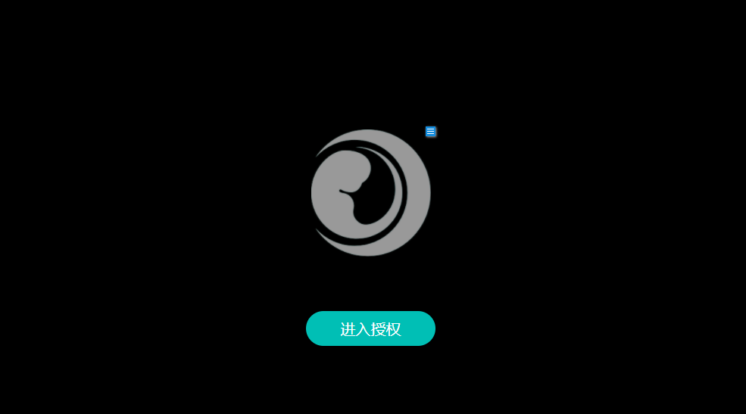
图2.1
  - 用户登录界面，如图 2.2
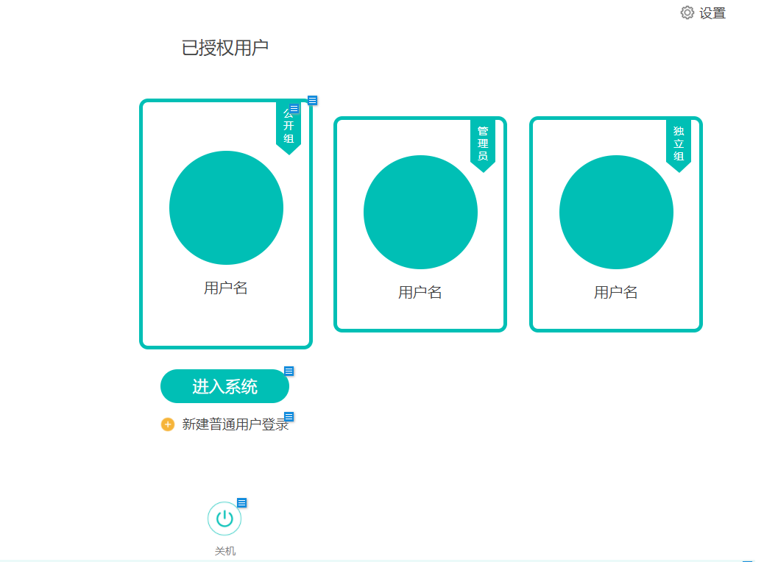
图2.2

  - 影像处理界面， 如下图
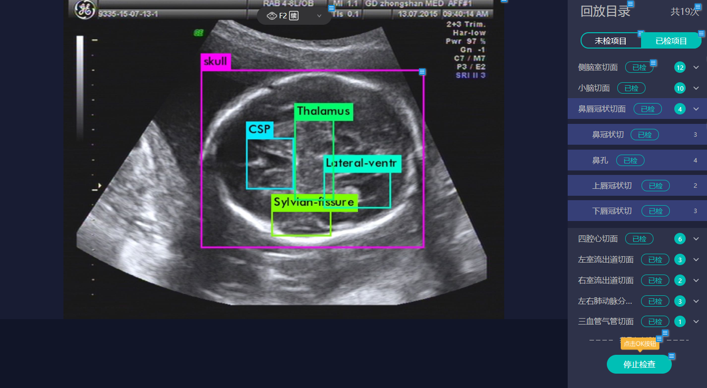
图 2.3
  - 知识图谱界面，如下图
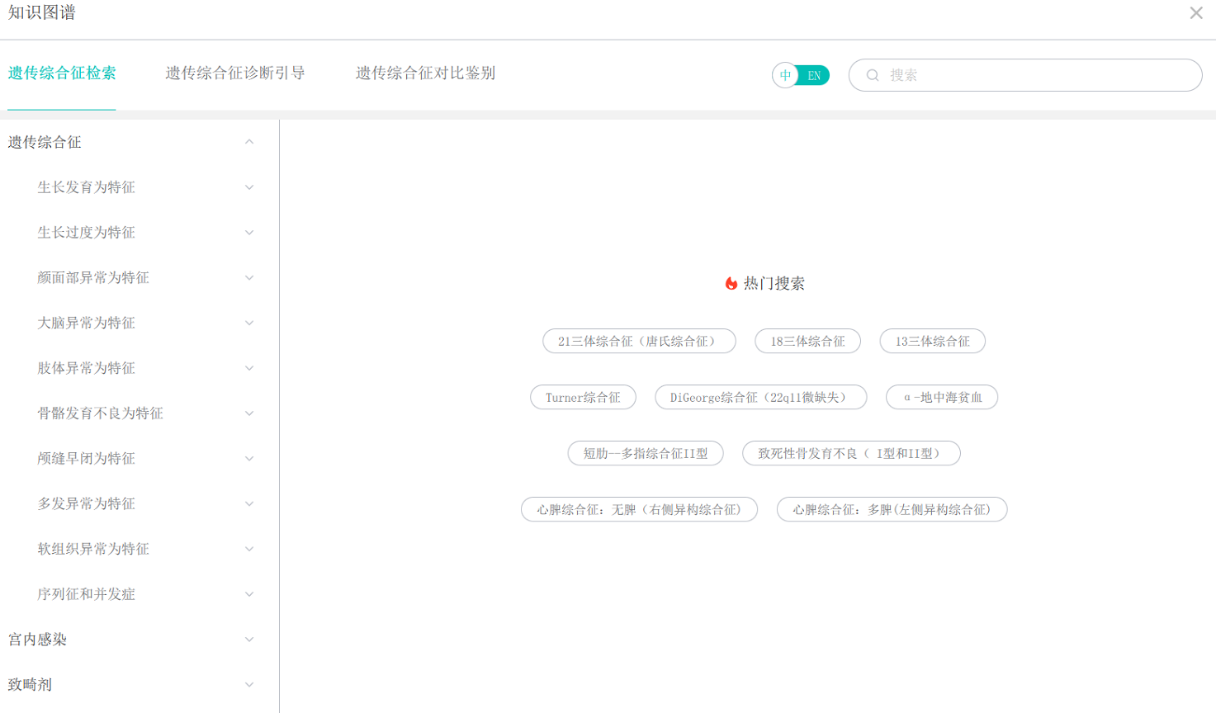
图 2.4

各模块设计

用户登录
    - (业务编号 XSR008)应有管理员用户，普通用户（独立组用户和公开组用户）两种用户角色。
    - (业务编号 XSR009)管理员用户：应可添加独立组和公开组，删除/修改独立组和公开组用户。
    - (业务编号 XSR010)普通用户：分为独立组用户和公开组用户，独立组仅可查看本组数据，公开组可查看组内和本组数据。
    - (业务编号 XSR014)注册新用户时未插入正确主任密钥的错误提示。
    - (业务编号 XSR015)登录管理员时未插入正确主任密钥的错误提示。
    - (业务编号 XSR022)用户登录时密码错误提示。
    - (业务编号 XSR027)软件应有三种用户类型：可选择管理员/独立组/公开组进入。
    - (业务编号 XSR028)软件应可注册新用户，可进行普通用户新建。
    - (业务编号 XSR029)软件应有可在主界面对系统进行关机。
    - (业务编号 XSR030)软件应有可在关于我们中查看软件注册证信息，使用说明书。
以上设计 实现《概设》中概设3.1.1的要求。

系统设置与授权
    - (业务编号 XSR005)软件应有如下使用限制：登录设备未获得使用授权时所有用户不可使用；
    - (业务编号 XSR006)登录设备IP未与软件绑定时所有用户不可使用；
    - (业务编号 XSR007)软件未绑定主任密钥时所有用户不可使用。
    - (业务编号 XSR011)首次运行时需连接授权服务器，并插入经授权的U-key获得软件授权证书后方可使用。
    - (业务编号 XSR012)软件应有用户登录模块界面，系统设置模块界面，影像处理模块界面，图文报告模块界面，知识图谱模块界面共五个用户界面。
    - (业务编号 XSR016)更新主任密钥时未插入正确主任密钥的错误提示。
    - (业务编号 XSR017)更新主任密钥时未插入正确授权U-key的错误提示。
    - (业务编号 XSR018)重新绑定本机授权密钥时未插入正确授权U-key的错误提示。
    - (业务编号 XSR019)解除配对时未插入正确授权U-key的错误提示。
    - (业务编号 XSR020)查看系统信息时未插入正确授权U-key的错误提示。
    - (业务编号 XSR021)检查设置时未插入正确主任密钥的错误提示。
    - (业务编号 XSR024)软件应有系统日志。
    - (业务编号 XSR031)软件应有可更新主任密钥，进行更新操作。
    - (业务编号 XSR032)软件应有可重新绑定密钥，授权U-key进行更新操作。
    - (业务编号 XSR033)解除配对：解除与当前运行环境的的绑定。
    - (业务编号 XSR034)软件应可查看系统信息，含概览，设备信息，授权管理，硬件状态信息。
    - (业务编号 XSR035)软件应可对系统语言进行中英文系统语言切换。
    - (业务编号 XSR036)软件应可进行检查设置，进行检查名称，检查内容设置。
    - (业务编号 XSR037)软件应有系统日志，管理员可查看系统日志情况。
以上设计 实现《概设》中概设3.1.2的要求。

影像处理
    - (业务编号 XSR001)应能支持FLV/YUV格式的超声影像数据；
    - (业务编号 XSR002)应能保存和处理历史病例超声影像数据。
    - (业务编号 XSR003)软件所能支持的最大并发数应为1个超声影像设备
    - (业务编号 XSR004)软件应能支持HDMI数据接口，接收超声影像视频
    - (业务编号 XSR013)软件在超声机信号断开时应有页面提示
    - (业务编号 XSR023)软件应在处理超声影像时进行实时备份，发生意外情况时可在历史病例中恢复浏览。
    - (业务编号 XSR025)应能在60秒内在100个不大于400M的历史病例中检索出当天历史病例；
    - (业务编号 XSR026)应能在60秒内打开已浏览的任一个不大于400M的历史病例影像数据。
    - (业务编号 XSR038)软件应有历史病例功能，可按日期检索，浏览存储在本地的病例影像
    - (业务编号 XSR039)软件应有历史截图功能，可按日期检索，浏览存储在本地的病例截图
    - (业务编号 XSR040)软件应有检查模式选择功能，可选择单胎/多胎/续接三种模式进行检查
    - (业务编号 XSR041)软件应有孕期筛查选择功能，可选择早孕/中孕/晚孕三种孕期进行检查
    - (业务编号 XSR042)软件应有实时影像模式功能，应能播放/暂停影像，自动显示轮廓标记框，检查部位示意图，检查持续时间，切面引导内容。
    - (业务编号 XSR043)软件应有回放影像模式功能，应能对影像进行播放/暂停，快进，快退，上一节/下一节，播放倍速控制，播放进度控制，自动显示轮廓标记框，检查部位示意图，影像时长，切面引导汇总，检出特征。
    - (业务编号 XSR044)软件应有回放目录功能，可显示回放项目数量和已检项目/未检项目。
    - (业务编号 XSR045)软件应有截图功能，能点击一键截图或双指双击屏幕截图。
    - (业务编号 XSR046)软件应有操作设置功能，可进行账号设置，布局设置，声音设置。
    - (业务编号 XSR047)软件应有检查信息汇总功能，可查看检查时长，已检项目/未检项目，待续接标记。
以上设计 实现《概设》）中概设3.1.3的要求。

知识图谱
    - (业务编号 XSR050)软件应有遗传综合征检索功能，可提供遗传综合征病例图文参考资料。
    - (业务编号 XSR051)软件应有遗传综合征诊断引导功能，可提供遗传综合征诊断图文参考资料
    - (业务编号 XSR052)软件应有遗传综合征对比鉴别功能，可提供至多6种遗传综合征症状内容对比表框
以上设计 实现《概设》中概设3.1.4的要求。

图文报告
    - (业务编号 XSR048)软件应有新建报告功能，含有内容编辑（含超声图像，超声所见，超声提示），保存报告的功能。
    - (业务编号 XSR049)软件应有历史报告功能，可重新编辑和打印报告。
以上设计 实现《概设》中概设3.1.5的要求。

系统分析

关键用例

4.1.1系统管理员(主任)
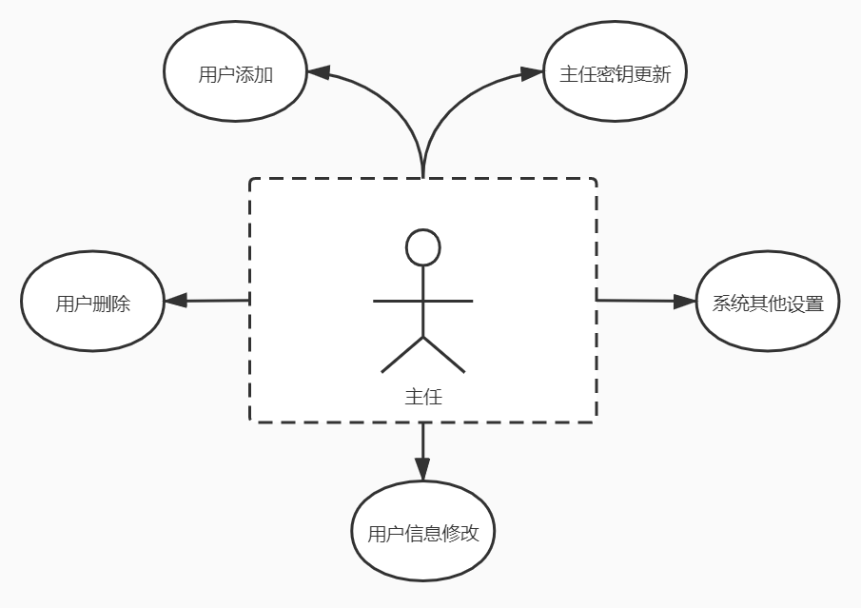
图4-1 客户端系统管理员用例图

业务流程图
4.2.1用户管理操作流程，如下
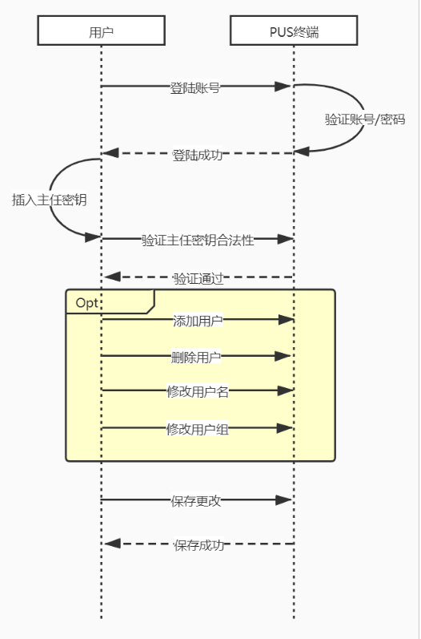
图4.2.1

4.2.2图文报告操作流程，如下
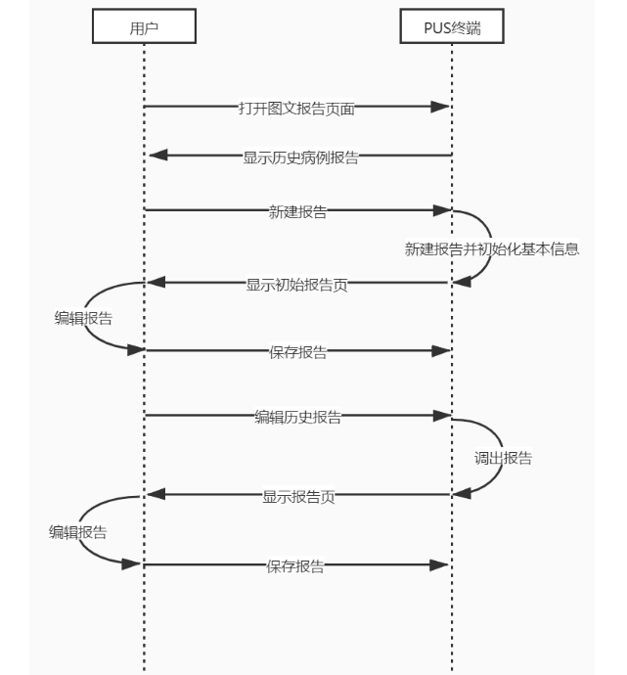
图4.2.2

4.2.3 系统管理操作流程，如下
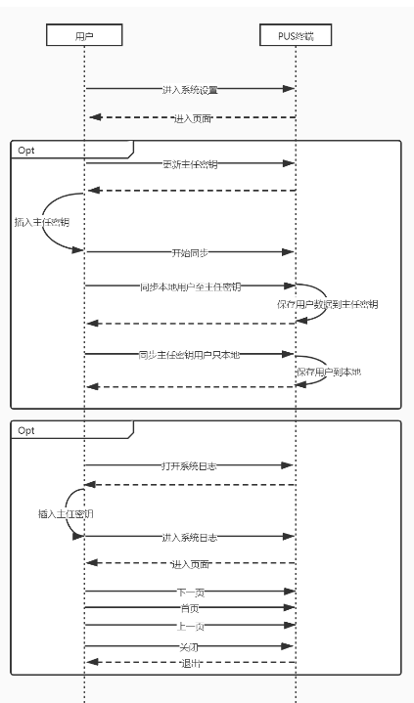
图 4.2.3
4.2.4 影像处理操作流程，如下
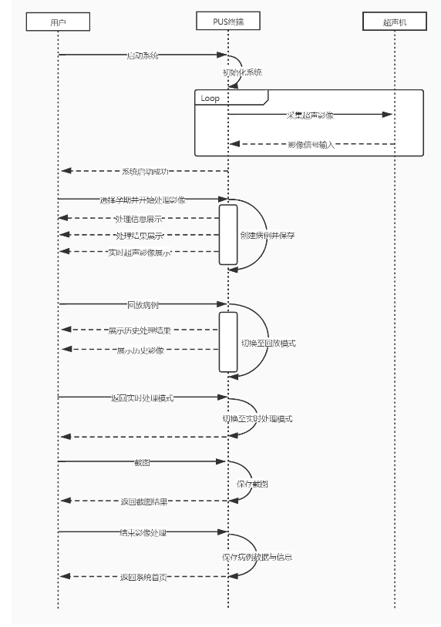
图 4.2.4

4.2.5 知识图谱操作流程，如下
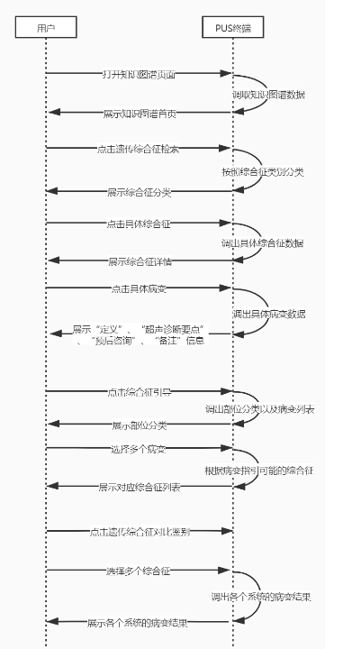
图4.2.5

系统架构设计

5.1系统架构
系统由授权服务器、PUS客户端俩个部分组成，系统拓扑图如下：
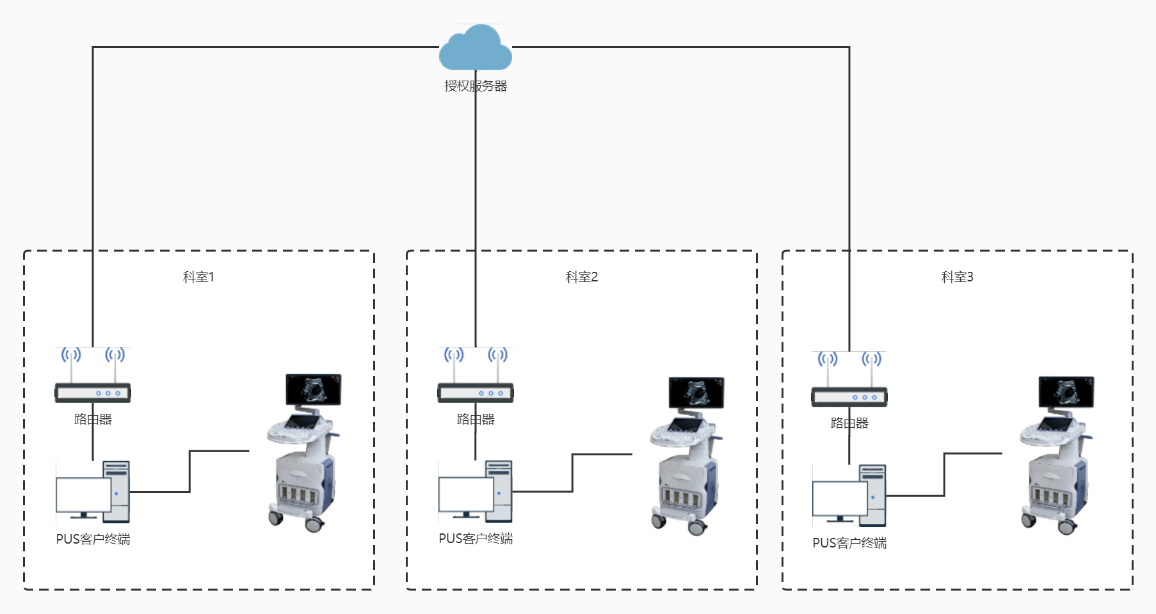
图5-1 系统拓扑图
整个系统采用分布式架构，在每个超声室里都部署一台PUS客户端，每个客户端都可以独立运行。
注：授权时刻，方需授权服务器。

5.2系统应用协议1
应用协议主要是用来规范系统服务器与客户端之间传递数据的消息包包体参数以及静态数据的定义。

5.2.1 协议包格式
系统自定义的IAP协议格式，具体包格式如下：
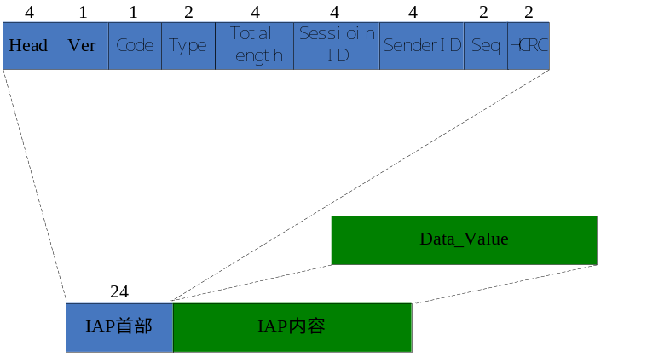
图5.2.1_1 IAP协议格式结构图
IAP首部(目前是是固定大小24字节)，用于描述这个包的宏观信息，如包的类型，数据长度，包头长度，会话ID等。
IAP内容是一个包真正的数据部分（信令采用json格式），紧随着包头之后。
- IAP首部
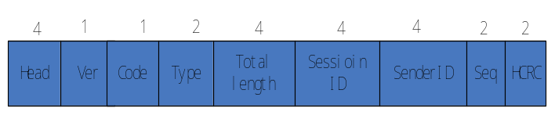
图5.2.1_2 IAP首部结构图
Head字段
Head字段表示当前交互使用的协议标记。长度为4字节。固定填“LPML”。
Ver字段
Ver字段表示当前交互使用的版本号。长度为1字节。固定填1。
Code字段
Code字段长度为1字节。编码的取值范围是0到255。通过Code，接收方可以区分不同的报文类型。可以通俗地理解为需要这个包做什么事，如请求，发送，应答等等，即Code表示一类动作指令，具有动词属性。
Type字段
表示内容类型，2字节，范围从1-65535,用于标识内容的类型，内容类型是对Code的进一步描述和修饰，具有名词，形容词或副词的特征，详细定义见附件：IAP Code Type代码表。
Total Length字段
包括IAP首部和IAP内容的全部长度，4字节。
Session ID字段
标识通信会话所属会议的ID，4字节。
SenderID字段
会话发送方的与会者ID，4字节。
Seq字段
会话的序列号，2字节。从0开始，依次累加，循环使用。
HCRC字段
首部校验码，2字节。
- IAP首部
为报文的正文内容，长度为TotalLength-28。
- 长连接状态机制
对于长连接的通信通道，当连接通道没有进行数据通信的时间间隔超过某阀值（该时间间隔阀值默认为5S）时，通信双方中的User Token端必须发送心跳信号ENQ，Server端收到该信号后，回信应答ACK。
若服务端端没有收到客户端心跳信号的时间间隔超过上述阀值，则Server端主动断开该通信连接。
若客户端发送心跳信号在某阀值的时间内无法收到服务器的应答信号，则客户端主动断开该通信连接并尝试重连。

5.2.2 协议定义

5.2.2.1、信令格式定义
所有信令采用json格式字符串，基于如下：
{
"code": 1, // 消息类型
"run_time": 10, // 程序运行时间
"data": "info", // 消息 数据
"auth_number": "Client_10",
.......
}
其中code为报文所带命令字，具体见详细协议定义列表。

5.2.2.2、详细协议定义列表

心跳消息
tcp长连接需要心跳维持（默认无数据通信时每间隔15秒发送）。
字段 | 字段类型 | 取值 | 限制说明 | 备注
code | int | 1
返回心跳的回应报文
字段 | 字段类型 | 取值 | 限制说明 | 备注
code | int | 1

服务器 与客户端之间消息

1、上报客户端硬件信息
字段 | 字段类型 | 取值 | 限制说明 | 备注
code | int | 2 |  | 提交硬件信息
data | string |  |  | 硬件各种信息
返回客户端硬件信息上报
字段 | 字段类型 | 取值 | 限制说明 | 备注
code | int | 2
data | string

2、上报客户端日志
字段 | 字段类型 | 取值 | 限制说明 | 备注
code | int | 3 |  | 上报日志
data | string |  |  | 日志信息
- 返回客户端日志上报信息
字段 | 字段类型 | 取值 | 限制说明 | 备注
code | int | 3
data | string

3、上报客户端病例回放状态
字段 | 字段类型 | 取值 | 限制说明 | 备注
code | int | 4 |  | 上报日志
data | string |  |  | 日志信息
返回客户端病例回放状态
字段 | 字段类型 | 取值 | 限制说明 | 备注
code | int | 4
data | string

5.3系统应用协议2(协议列表)
系统可采用第二种无连接状态的协议， HTTP协议，无需心跳， 方便维护与开发。

5.3.1获取医院列表
API /api/v1/hospital/list/
字段 | 字段类型 | 取值 | 限制说明 | 备注
address | int | 如0020 |  | 地址代码
limit | int |  |  | 第几页
page | string |  |  | 密码
name | string |  |  | 医院名称，支持模糊查询
获取医院列表回应
字段 | 字段类型 | 取值 | 限制说明 | 备注
list | string |  |  | 医院信息数组
total | int |  |  | 总数量
医院信息
字段 | 字段类型 | 取值 | 限制说明 | 备注
id | int |  |  | Id
add_time | int |  |  | 新增时间
update_time | int |  |  | 更新时间
identifier | string |  |  | 医院代码
name | string |  |  | 医院名称
address | string |  |  | 地址代码

5.3.2申请授权
API /api/v1/licence/create/
字段 | 字段类型 | 取值 | 限制说明 | 备注
ukey_serial_number | string |  |  | ukey唯一编号
client_version | int |  |  | 客户端版本号
device_model | string |  |  | 设备型号
address | string |  |  | 地区
address_number | string |  |  | 地区代号
hospital | string |  |  | 医院代号
department | string |  |  | 部门
principal | string |  |  | 负责人
principal_phone | string |  |  | 负责人电话
connector | string |  |  | 联系人
connector_phone | string |  |  | 联系人电话
cpu_device_id | string
  cpu device id
cpu_name | string |  |  | cpu name
cpu_processor_id | string |  |  | cpu processor id
baseboard_product | string |  |  | 主板型号
uuid | string |  |  | uuid
gpu | string |  |  | gpu 信息
role | int
  角色 1-客户端
  2-服务端
floor | int |  |  | 楼层
room | int |  |  | 房间
machine_number | string |  |  | 超声机
signature | string |  |  | 签名 当前map除了"signature"，按key做排序合成类似以&间隔字串，然后使用sha256对字符串做hash，再使用ukey对hash做加密生成密文，对密文进行base64编码
返回证书申请响应
字段 | 字段类型 | 取值 | 限制说明 | 备注
licence_number | int |  | 209
ukey_available_times | int |  |  | 用户ID

5.3.3向服务器查询授权状态
API /api/v1/licence/reauthorize/
字段 | 字段类型 | 取值 | 限制说明 | 备注
client_version | string |  |  | 客户端版本
ukey_serial_number | string |  |  | Ukey 序列号
signature | string |  |  | 签名
uuid | string |  |  | 主板uuid
返回务器查询授权状态
字段 | 字段类型 | 取值 | 限制说明 | 备注
ukey_available_times | string |  | 211 | 可授权次数
ukey_identifier | string |  |  | ukey 代号
author_phone | string |  |  | 授权用户电话
check_code | string
  证书验证 验证码
licence | string |  |  | 证书
licence_key | string |  |  | 证书验证 证书公钥

5.3.4下载授权证书
API /api/v1/licence/download/
字段 | 字段类型 | 取值 | 限制说明 | 备注
licence_number | string |  |  | 证书编号
ukey_serial_number | string |  |  | ukey唯一编号
code | string |  |  | 手机短信验证码 4位
返回下载证书响应
字段 | 字段类型 | 取值 | 限制说明 | 备注
licence_number | string |  |  | 可授权次数
licence | string |  |  | 证书

5.3.5证书校验通知
API /api/v1/licence/update/validate/
字段 | 字段类型 | 取值 | 限制说明 | 备注
ukey_serial_number | string |  |  | ukey唯一编号
返回会议文件列表
字段 | 字段类型 | 取值 | 限制说明 | 备注
licence_number | string |  |  | 授权编号
state | int |  |  | 1成功2失败
signature | string |  |  | 签名

视频采集与编码核心设计

视频采集
视频采集，硬件使用采集卡采集视频数据。输出为YUV 格式。
软件采用微软公司提供的DirectShow技术。
视频采集模块主要完成的功能是枚举视频采集设备生产列表；枚举音频采集设备生成列表；枚举视频采集设备上支持的所有视频格式；调整采集设备输出图像的显示参数；实时保存采集的视频文件。
DirectShow使用特殊的Filter对视频采集设备进行封装，WDM驱动模型的视频采集设备使用WDM Video CaptureFilter，VFW驱动模型的采集设备使用VFW CaptureFilter。只要视频采集设备正确安装，DirectShow就能把它封装成一个Filter，注册在特定目录下。
系统中的硬件是不可预知的，通过系统枚举的方式枚举某个目录下的所有Filter，从枚举出的Filter选择要使用的Filter。视频采集设备注册在Video Capture Sources目录下，应用程序主要枚举该目录，就能直到系统中安装有多少个、以及何种类型的视频采集设备。DirectShow提供了一个专门的系统枚举组件(CLSID_SystemDeviceEnum),其枚举过程如下图所示：
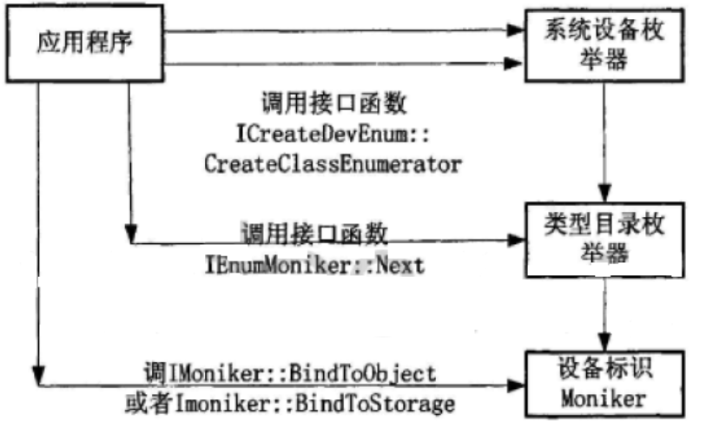
图6.1

在视频预览或采集之前，需要设置视频参数。这些参数包括采集图像的大小，帧率，输出格式，图像显示的亮度、对比度、色调、饱和度等。对于WDM卡，可以通过IAMStreamConfig接口和IAMVideoProcAmp接口编程来实现。
首先获得Preview Pin或者Capture Pin上的IAMStreamConfig接口 ，通过ICaptureGraphBuilder2::FindInterface设置视频参数。
典型情况下，采集卡可以输出多个格式，如16位或32位的RGB格式、YUYV格式等。通过接口方法IAMStreamConfig::GetNumberOfCapabilities和IAMStreamConfig::GetStreamCaps枚举采集卡支持的输出格式。第一个函数返回Pin上支持的输出格式的数量，描述输出格式的数据结构的大小。IAMStreamConfig接口即可用于视频格式的配置，也可用于音频格式的配置。视频使用VIDEO_STREAM_CONFIG_CAPS数据结构，音频使用AUDIO_STREAM_CONFIG_CAPS数据结构，通过数据结构的大小判断使用的数据结构类型。
同时，在采集过程中，需要调节获取当前图像的显示参数，如图像显示的亮度、色调、饱和度等。视频采集Filter通过IAMVideoProcAmp接口的Get方法获取当前使用的图像显示参数，Set方法设置图像的显示参数类型改变图像的亮度等显示信息。
在视频采集过程中，选择一种对视频有效的编码很重要，编码质量不但高，且能满足视频采集实时的需要，通过对与个主要标准的介绍，综合分析：M-JPEG压缩率太小，而且对硬件的要求太高；H.26x系列，算法较成熟，而且有很多参数可以调整，能够适合多种情况，经过适当设置可以在算法复杂度和实时性要求上满足视频压缩技术项目要求；MPEG系统算法成熟度高，标准完整详细，尤其是其中的MPEG-4标准，采用了基于对象的方法，非常适合视频采集压缩技术项目中背景不变的视频流，并且在软件方面，XviD组织提供了完善的可运行的Filter组件，可以免费使用。

视频编解码
视频编解码核功能：软件输出是H.264标准码流，输入的解码也是H.264码流。
视频编解码核实现：客户端基于基于开源的FFmpeg代码，进行编解码，FFmpeg 是领先的多媒体框架，能够解码、编码、转码、混合、解密、流媒体、过滤和播放人类和机器创造的几乎所有东西。它支持最晦涩的古老格式，直到最尖端的格式， 方便后面的扩展。
FFmpeg对264的编解码，使用的是x264开源库， 可高性能的对视频进行h264的编解码。

H.264标准介绍
H.264是国际标准化组织（ISO）和国际电信联盟（ITU）于2003年3月正式发布的新一代数字视频压缩格式。H.264是ITU-T以H.26x系列为名称命名的视频编解码技术标准之一,ISO一方的称呼为MPEG-4高级视频编码（Advanced Video Coding，AVC）第10 部分。H.264标准的主要 目标是：与其它现有的视频编码标准相比，在相同的带宽下提供更加优秀的图象质量。实测表明，在同等图像质量的条件下，H.264的压缩比是MPEG-2的2倍以上，是MPEG-4的1.5～2倍。
不论是ISO的MPEG-x系列标准，还是ITU-T的H.26x系列标准，其编码的基本原理都是相同的，都是用空域预测去掉空间冗余、时域预测去掉时间冗余，然后将冗余数据通过变换、量化，最后熵编码使得可以用尽可能少的比特数来表示码流。所不同的是，各种标准采用的具体算法和实现各不相同。

H.264新技术
相比于先前的视频压缩标准，H.264引入了很多先进的技术，包括：
- 允许多达 16个参考帧。多参考帧的优势是明显的，一是可以选择到更加适合的参考块，从而显著的降低码率，二是可以通过长时参考帧的标记，来增强解码端差错的稳健性。多参考帧技术的弊端在于，极大的增加了运动估计的搜算量，同时需要编解码端开辟更多的缓冲区域来存放参考帧数据。对于一般场景取1-2个参考帧已经足够；
- 支持16x16、16x8、8x16、8x8、8x4、4x8、4x4等多种帧间预测块大小，可以更加精准的划分运动区域。降低运动物体和不动背景边界处的编码难度；
- 1/4象素运动估计，同时1/2像素插值采用更高精度的六阶立方卷积内插算法，保留了图像部分高频分量，使得预测块更加精准、运动位移更加精确，减少帧间残差的数据，利于熵编码后比特率的降低；
- 支持多种模式的帧内编码，Intra4x4支持9种模式，Intra16x16支持4种模式，更加精准的重构相邻块数据；
- 4x4整数变换，利用整数系数替代DCT变换，一方面避免了编解码双方精度匹配的问题，另一方面提高了变换速度；4x4变换系数经过人为合理设计，使得变化过程中不用出现乘法指令，只需要位移和加法指令就可以完成整个变化过程；
- H.264标准内实用了三种熵编码，指数哥伦布编码（用于序列、帧、条带、宏块头等元素编码），基于上下文的自适应变长编码CAVLC（用于Baseline Profile宏块残差编码）和基于上下文的自适应二进制算术编码CABAC（用于Main/High Profile宏块残差编码），相对于CAVLC，CABAC可以节约5-15%的比特率，但它的编解码复杂度都比较高。在较低码流的环境下，残差系数相对较少，两种熵编码的编码速度差别减小，但CABAC的压缩效率明显高于CAVLC；
- 加权预测是一种修正预测块像素值的方法，是H.264的一项新技术，使用加权预测可以有效的解决淡入淡出场景。
- 块效应的原因是对图像进行分块压缩时，由于高频分量被去除，使得边界上原本接近的像素值在重构后产生了较大的差异，形成人眼可辨的边界。去块效应滤波的作用是使得块边缘趋于缓和，提高重构图像的主观质量，同时也能加强后续运动补偿的效果。去块效应滤波的计算复杂度较高，但一般编码器还是会打开。

H.264类别定义
根据H.264标准被应有的不同业务场景，JVT组织定义了7个类别（Profile）,定义了不同类别所使用的编码技术集。这七个类别分别是：Baseline Profile，Main Profile，Extended Profile， High Profile，High 10 Profile，High 4:2:2 Profile，High 4:4:4 Profile。其中前四个类都是针对8比特像素样本，4:2:0色度格式的视频序列，后三个类扩展到10比特像素样本，4:2:2或4:4:4色度格式。本文档只考虑前四个类的工具集。
表 H.264类别定义表
工具名称 | Baseline | Extended | Main | High
I帧，P帧 | Y | Y | Y | Y
B帧 | N | Y | Y | Y
SI，SP帧 | N | Y | N | N
多参考帧 | Y | Y | Y | Y
去块效应滤波 | Y | Y | Y | Y
CAVLC | Y | Y | Y | Y
CABAC | N | N | Y | Y
FMO灵活宏块次序 | Y | Y | N | N
ASO任意条带次序 | Y | Y | N | N
RS 冗余条带 | Y | Y | N | N
DP 数据划分 | N | Y | N | N
隔行编码（PicAFF, MBAFF） | N | Y | Y | Y
ABT 自适应块变换 | N | N | N | Y
自定义量化矩阵 | N | N | N | Y

H.264编解码器框图
H.264是在MPEG-4技术的基础之上建立起来的，其编解码流程主要包括5个部分：帧间和帧内预测（Inter/Intra Prediction）、变换（DCT）和反变换、量化（Quantization）和反量化、环路滤波（Deblocking）、熵编码（Entropy Coding）。
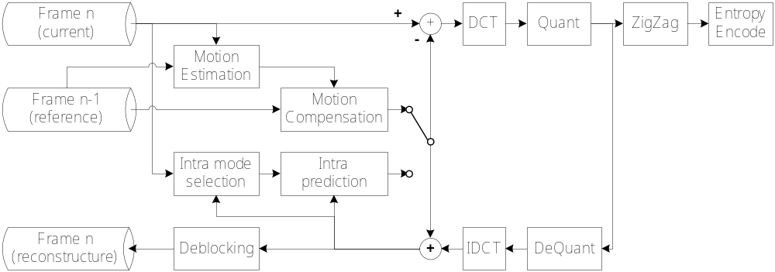
图 6.4-1 H.264编码器框图
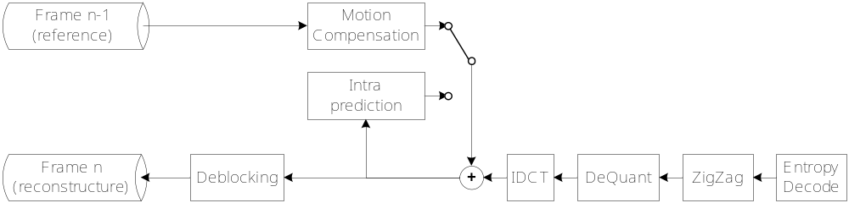
图6.4-2 H.264解码器框图

X264主要编码流程
X264代码中按照语法层次，主要分为主程序、帧、条带、宏块等4级，其中宏块又主要有宏块模式选择和宏块编码两个主要部分，分别罗列它们的流程如下。

X264主程序流程
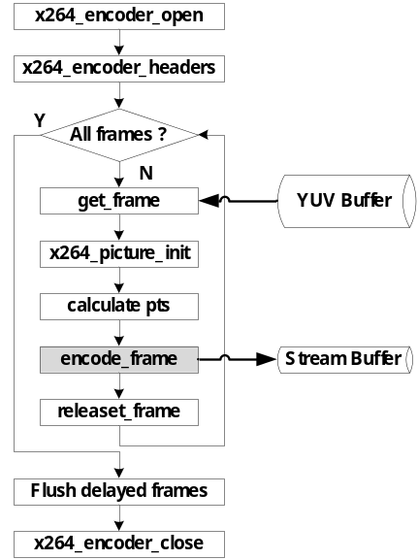
图6.5.1 X264 主程序流程

X264帧级编码流程
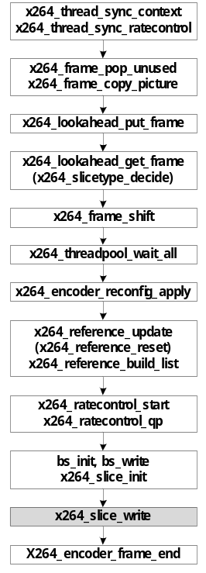
图6.5.2 X264 帧级编码流程

X264 条带级编码流程
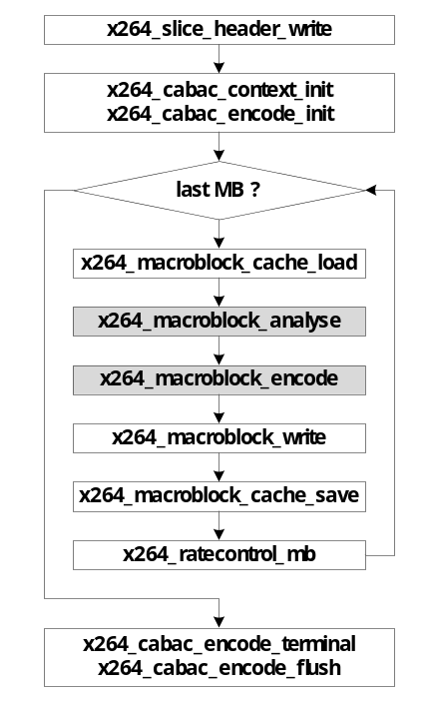
图6.5.3 X264条带级编码流程

X264 宏块级编码流程
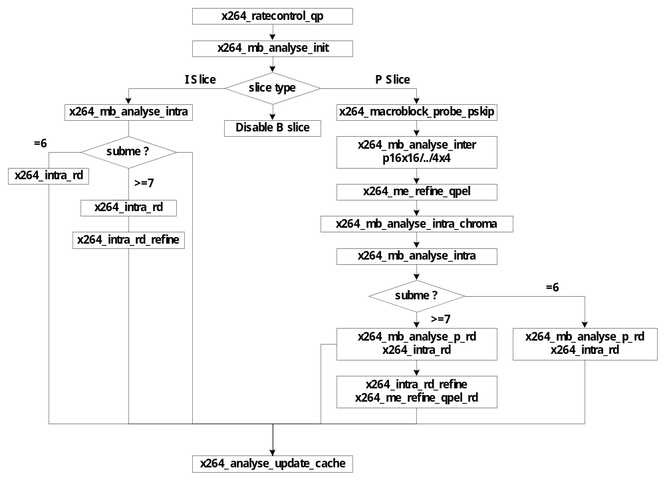
图6.5.4-1 X264宏块模式选择流程

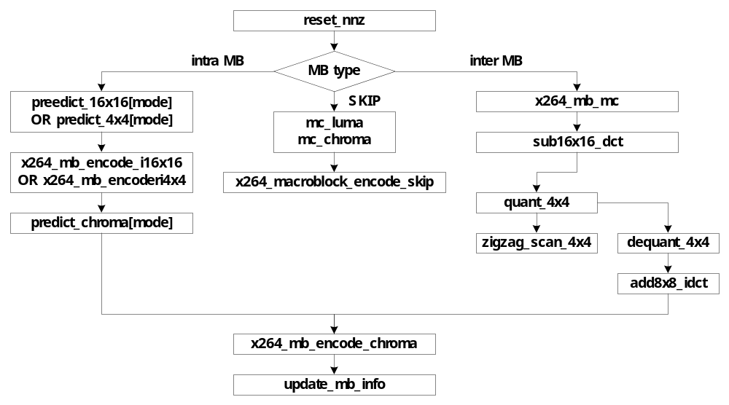图6.5.4-2 X264宏块编码流程

X264主要编码参数

x264 Preset
X264针对不同的应用场景，预先定义了一些在压缩效率和运算时间中平衡的预设值（参数 preset）。如果指定了一个预设值（ultrafast, superfast, veryfast, faster, fast, medium, slow, slower, veryslow, placebo等10个选项），它会在其它选项生效前生效。Preset的缺省值是medium，下表列出了不同于medium的设置参数（未注明的值为缺省值）。
表7-2 参数预设表
参数 | ultrafast | superfast | veryfast | faster | fast
i_frame_reference | 1 | 1 | 1 | 2 | 2
i_scenecut_threshold | 0
b_deblocking_filter | 0
b_cabac | 0
i_bframe | 0
i_bframe_adaptive | NONE
analyse.intra | 0
analyse.inter | 0
analyse.b_transform_8x8 | 0
analyse.b_mixed_references | 0 | 0 | 0 | 0
analyse.i_trellis | 0 | 0 | 0
analyse.i_me_method | DIA | DIA | HEX
analyse.i_me_range
analyse.i_subpel_refine | 0 | 1 | 2 | 4 | 6
analyse.i_weighted_pred | NONE | SIMPLE | SIMPLE | SIMPLE | SIMPLE
analyse.b_weighted_bipred | 0
analyse.i_direct_mv_pred | 0
rc.i_aq_mode | 0
rc.b_mb_tree | 0 | 0
rc.i_lookahead | 0 | 0 | 10 | 20 | 30

参数 | medium | slow | slower | veryslow | 亿讯
i_frame_reference | 3 | 5 | 8 | 16 | 1
i_scenecut_threshold | 40
b_deblocking_filter | 1
b_cabac | 1
i_bframe | 3 |  |  | 8 | 0
i_bframe_adaptive | FAST | ADAPT | ADAPT | ADAPT | NONE
analyse.intra | I8x8 | I4x4
analyse.inter | Intra | Psub16x16 | Bsub16x16 |  | Inter | Psub8x8 | Inter | Psub8x8
analyse.b_transform_8x8 | 1
analyse.b_mixed_references | 1 |  |  |  | 0
analyse.i_trellis | 1 |  | 2 | 2
analyse.i_me_method | HEX | UMH | UMH | UMH
analyse.i_me_range | 16 |  |  | 24
analyse.i_subpel_refine | 7 | 8 | 9 | 10
analyse.i_weighted_pred | SMART |  |  |  | NONE
analyse.b_weighted_bipred | 1 |  |  |  | 0
analyse.i_direct_mv_pred | SPATIAL | AUTO | AUTO | AUTO | NONE
rc.i_aq_mode | 1
rc.b_mb_tree | 1
rc.i_lookahead | 40 | 50 | 60 | 60

X264主要编码参数设置

i_frame_reference：整数值，参考帧数目。缺省值为3，平衡编码质量和计算复杂度，建议参考帧数目为1。

i_scenecut_threshold：整数值，场景切换阈值，缺省值为40。x264会计算前后两帧的不同程度并得出一个值，如果这个值低于scenecut_threshold，那么就检测到一个“场景变换”。如果此时距离上一IDR帧的距离小于min-keyint则插入一个I帧，反之则插入一个IDR帧。较高的值会增加侦测到场景变换几率。
b_deblocking_filter：布尔值，打开或关闭去块效应滤波，缺省值为1（打开）。去块效应滤波的计算复杂度较高，但可以提升主观质量，建议打开去块效应滤波。去块效应滤波还有两个计算参数：
- i_deblocking_filter_alphac：整数值，去块效应范围，值越大去块范围越大，细节保留越少，视频也越模糊。一般来说默认值0就够了，不要超出+-2的范围。
- i_deblocking_filter_beta：整数值，去块效应阈值，值越小保留越多细节；值越大去块越严重，可以越好的去除明显的块效应。总之（alphac：beta）参数对，值越大（1：2）画面越平坦，值越小（-2：-1）画面细节越多。一些建议值：Low（0：3），Medium（1：-1），High（0：-3）。
b_cabac：布尔值，打开或关闭基于上下文的自适应二进制算术编码CABAC，缺省值打开。如果解码端只支持Baseline Profile，必须关闭CABAC。
i_bframe：整数值，双向预测帧B帧的数目，缺省值为3。在实时通信系统中，为了减少编码延时，一般不采用B帧编码，因此本系统bframe取值为0，即关闭B帧编码。
i_bframe_adaptive：整数值，B帧决策算法，缺省值为1，快速算法。i_bframe为0时，该参数无意义。
analyse.intra：整数值，帧内预测块模式候选项，缺省值为I8x8 | I4x4。I16x16为必做项，I8x8和I4x4为选做项。更小的块划分，预测精度提高，降低了码率，但增加了计算复杂度。建议做I8x8和I4x4。
analyse.inter：整数值，帧间预测块模式候选项，缺省值为Intra | Psub16x16|Bsub16x16。
analyse.b_transform_8x8：布尔值，是否开启8x8DCT变换，该参数只有在High Profile中有效，开启了这个参数，码流的类别必须设置为High Profile。建议开启。
analyse.b_mixed_references：布尔值，是否允许一个宏块内的各个划分块有各自独立的参考帧。该选项会提升多参考帧时的视频质量，但有速度的损失，在本系统参考帧为1的情况下，建议关闭该参数。
analyse.i_trellis：使用网格编码量化以增进CABAC编码效率，缺省值为1，仅在宏块最终编码时启用；2为在所有模式下均启用；0为关闭。取值1在编码速度和编码质量上有较好的均衡，而取值2大幅降低了速度。建议取值为1。
analyse.i_me_method：整数值，运动估计搜索方法，缺省值为HEX（六边形搜索）。有以下5种选择：
DIA（四边形搜索），最简单的搜索，从最乐观的情况开始预测，在运动矢量的上下左右分别偏移一个像素对比，选择其中最好的，循环直至找不到更匹配的运动矢量；
HEX（六边形搜索） 和四边形差不多的策略，不同的是，它在6边形的6个顶点上进行rang-2的搜索，它实现了比DIA有效率多的搜索而几乎不会使用更多的耗时，它是普通编码任务一个很好的选择。
UMH（不均匀的多六边形搜索）显著地比HEX要慢，但它尝试进行复杂多六边形的搜索，以避免错过那些难以找到的运动矢量。
ESA（全局搜索）高度优化的全局智能搜索，在最佳预测点的me_range范围内进行运动搜索。相比UMH，计算复杂度增加，但编码性能提升有限，所以对于日常的编码任务来说，它不是特别有用。
TESA（变换全局搜索） 近于对全局的每个运动矢量进行Hadamard 变换比对。搜索方式上和ESA很像，效果比ESA好一点，耗时也多一点。建议选择HEX搜索方法。
analyse.i_me_range：整数值，运动估计搜索范围，缺省为16，即以最佳预测点为起始，在其最大me_range范围内进行搜索。对于DIA和HEX，范围被控制在4-16像素，不能超过16个像素点。对于UMH和ESA，可以超过默认的16像素进行大范围的运行搜索，这对高分辨率和快速运动视频的编码性能提升很有效。增大me_range会显著地增加UMH，ESA，TESA的编码耗时。建议保持缺省取值16。
analyse.i_subpel_refine：整数值，设置1/2像素运动估计的复杂度。范围为0-10，缺省值为7。值越大复杂度越高，子像素运动估计的效果越好。级别1-5简单控制1/2像素的细化力度。级别6为I帧P帧模式决策开启RDO（码率失真优化模式），级别7为所有帧模式决策开启RDO，级别8为运动矢量和帧内预测模式也开启RDO。开启RDO会显著增加耗时。建议设置为7。
analyse.i_weighted_pred：整数值，设置P帧加权预测的方法，缺省值为2（SMART）。0（NONE）为关闭P加权预测；1（SIMPLE）为静态补偿；2（SMART）为智能统计静态帧，特别为增进淡入淡出效果的压缩率而设计。数值越大，耗时越多，建议设置为0。
analyse.b_weighted_bipred：布尔值，B帧是否采用加权预测，缺省为打开。对于没有B帧的场景，该参数无效。
analyse.i_direct_mv_pred：整数值，B帧DIRECT块模式选择，缺省值为SPATIAL（空间预测）。还可以选择TEMPORAL（时间预测），NONE（关闭 DIRECT宏块模式）， AUTO（编码器自动在空间预测和时间预测间选择）。对于没有B帧的场进，该参数无效。
rc.i_aq_mode：整数值，确定自适应量化器模式。缺省值为1，允许自适应量化器在所有视频帧内部分配比特。0完全关闭自适应量化器，2根据前一帧强度自适应量化。自适应量化可以在整个视频的宏块里更好地分配比特，建议保持缺省值。
rc.b_mb_tree：布尔值，是否打开宏块树的码率控制算法，缺省值打开。基于宏块树的码率控制算法通过持续监测宏块在帧间的运动和相应权重来确定当前编码宏块的特性，以改善整体压缩率。建议打开。
rc.i_lookahead：整数值，设定宏块树码率控制可使用的前向帧最大数目，缺省值为40，最大允许值为250。 对于宏块树算法而言，增加帧数会带来更好的效果但也会更慢。建议保持缺省值40。
i_keyint_max：整数值，x264输出中的最大IDR帧（关键帧）间距，缺省值为250。IDR帧是视频流的“分隔符”，所有帧都不可以使用越过关键帧的帧作为参考帧。IDR帧作为视频的搜索（seek）点。 在一般场景下i_keyint_max小于等于10倍输出帧率，在直播广播等有网络丢包情况下，建议i_keyint_max取4倍输出帧率。
i_keyint_min：整数值，x264输出中的最小IDR帧间距，缺省值为min(i_keyint_max/10, fps)。IDR帧的数据量远大于P帧，B帧，过多的IDR帧会加剧网络拥塞，因此需要限制IDR帧数目。建议值为输出帧率。
rc.i_bitrate：整数值，设置输出的目标码率，单位为Kbps。X264有三种码率控制的方式：（1）QP；（2）CRF （Const Rate Factor）；（3）BitRate。第一种方式固定每帧上每个宏块的量化系数，给定的QP是P帧QP，I帧QP需要根据rc.f_ip_factor参数计算得到。第二种方式的目的是控制输出视频质量，CRF通过在不同帧之间分配比特数，从而达到恒定质量的目的。CRF可以提供跟QP一样的视觉质量，但通常文件更小，恒定QP方式，编码速度最快。这两种方式都没有控制到码率，输出码流的数值是不可知的。只有第三种方式才能控制输出码率，码率控制的目的是在匹配目标码率的基础上尽可能地提高输出视频的整体质量。建议的目标码流设置为：1920x1080（2048Kbps），1280x720（1024Kbps），960x720（768Kbps），800x600（512Kbps），640x480（384Kbps），480x360（256Kbps），320x240（128Kbps）。
analyse.b_psy：布尔值，是否打开视觉类RDO优化，缺省值为打开。psy（Psychovisual）是针对人眼的一些特性来进行优化的，例如相对于完全平滑的块，人眼更愿意接受带有部分细节的输出块。视觉类RDO优化与客观PSNR，SSIM结果有冲突，开启优化后的PSNR值可能降低。建议打开这个优化。视觉类RDO优化的参数是analyse.f_psy_rd和analyse. f_psy_trellis，第1个数字是psy-RDO的强度（analyse.i_subpel_refine大于等于6时激活）。第2个数字是Psy-Trellis的强度（i_trellis大于等于1时激活）。这两个参数的缺省值是1.0和0。他们在x264编码器中还不稳定，对不同的输入视频并不一定能得到好的输出结果，建议不要修改这个缺省值。
analyse.b_dct_decimate：布尔值，是否打开DCT系数抽样算法，缺省值打开。该算法丢弃小于等于1的变换系数，以此来减少熵编码比特数，而且由此造成的视觉质量损失可以忽略。建议打开。
thread：整数值，开启并行编码的帧数目，由系统自动检测得到。在多核处理器上通过开启多线程并行编码以加快速度。双核CPU系统该值一般为6。

附件
《需求规格说明书》
《软件概要设计》

